Дирекционные углы и осевые румбы
Осевой (средний) истинный меридиан зоны часто принимают за основное направление. В этом случае положение линии местности относительно осевого меридиана определяет угол ориентирования, называемый дирекционным (рис. 1).
Дирекционный угол измеряется от северного направления осевого меридиана в направлении движения часовой стрелки через восток, юг и запад. Следовательно, градусная величина дирекционного угла может иметь любое значение от 0° до 360°.

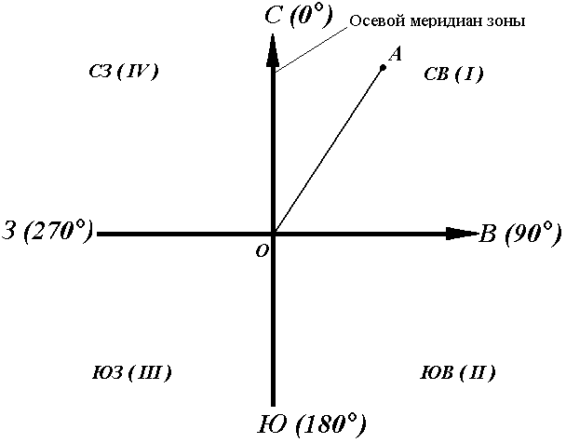

Рис. 1. Дирекционные углы

Для линии ОА её дирекционным углом в точке О является горизонтальный угол α_{ОA} между северным направлением осевого меридиана и направлением линии. Для линий ОВ, ОЕ и ОF – α_{ОВ} , α_{ОE} , α_{ОF}.
Таким образом, дирекционным углом является угол в горизонтальной плоскости, отсчитываемый от северного направления осевого меридиана по ходу часовой стрелки до данной линии.
В геодезии принято различать прямое и обратное направление линии (рис. 2). Так, если ВС считать прямым направлением линии, то СВ будет обратным направлением той же линии. В соответствии с этим α_{BC} является прямым дирекционным углом линии ВС в точке М, а угол α_{CB} – обратным дирекционным углом этой же линии в той же точке.

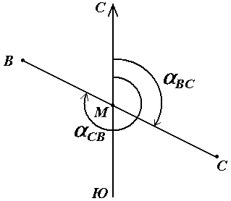

Рис. 2. Прямое и обратное направление линии

Из рисунка видно, что α_{CB} = α_{BC} + 180°, т.е. прямой и обратный дирекционные углы отличаются друг от друга на 180°.
Иногда для ориентирования линии местности пользуются не дирекционными углами, а румбами (рис. 3).
Осевым румбом называется острый горизонтальный угол, отсчитываемый от ближайшего направления осевого меридиана (северного или южного) до данной линии. Румбы обозначают буквой r с индексом, указывающим четверть, в которой находится румб.

Рис. 3. Румбы и дирекционные углы

Название четвертей составлены из соответствующих обозначений главных точек горизонта: север (С), юг (Ю), восток (В), запад (З).
Зависимость между дирекционными углами и румбами определяется для четвертей по следующим формулам:
I четверть (СВ) r = α
II четверть (ЮВ) r = 180° – α
III четверть (ЮЗ) r = α – 180°
IV четверть (СЗ) r = 360° – α
Румб в точке М направления ВС называется прямым, а противоположного направления СВ – обратным. Прямой и обратный румб в одной и той же точке данной линии равны по численному значению, но имеют индексы противоположных четвертей.

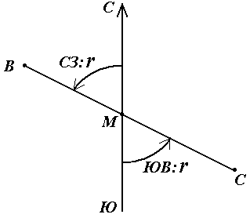
Рис. 4. Прямой и обратный румбы

2.2.2. Истинные азимуты и румбы
Кроме осевого меридиана зоны при ориентировании линий местности за основное направление может приниматься направление истинного (географического) меридиана.
Истинный меридиан – линия пересечения земной поверхности с плоскостью, проходящей через отвесную линию и ось вращения Земли.
Положение линии местности относительно истинного меридиана определяется истинным азимутом или истинным румбом.
Истинный азимут линии – угол в горизонтальной плоскости, отсчитываемый от северного направления истинного меридиана по ходу часовой стрелки до данной линии (рис. 5).
Истинный румб линии – острый горизонтальный угол, отсчитываемый от ближайшего направления истинного меридиана (северного или южного) до данной линии.

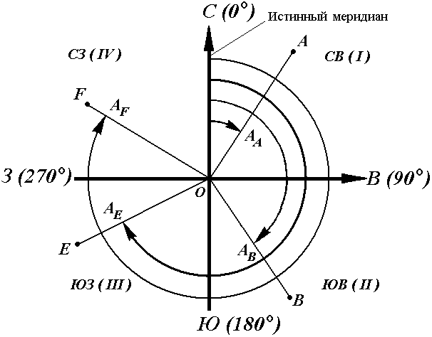

Рис. 5. Истинные азимуты

Истинный азимут A измеряется от 0° до 360°. Зависимость между истинными азимутами и румбами такая же, как и между дирекционными углами и осевыми румбами.
Истинные меридианы, проходящие через точки Земли с разной долготой, не параллельны между собой и сходятся на полюсах. Поэтому азимуты одной и той же прямой линии, определяемые относительно разных истинных меридианов, отличаются на величину γ (рис. 6), которую называют углом сближения меридианов. Его приближенное значение можно рассчитать по формулам:
γ = 0,54 · l · tgφ или γ = sinφ · Δλ,

где l – длина прямой линии между точками (км); φ – средняя широта линии; Δλ – разность долгот. При l = 1 км и широте Хабаровска φ = 48°28' угол сближения меридианов γ = 0,6' = 36".
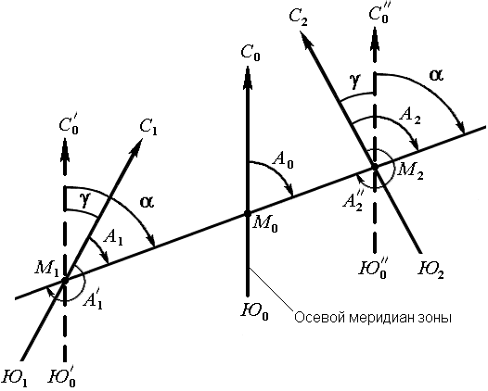

Рис. 6. Зависимость между истинным азимутом и дирекционным углом
Для перехода от дирекционного угла к истинному азимуту и наоборот необходимо знать угол сближения γ между осевым и истинным меридианом (рис. 6). Зависимость между истинным азимутом и дирекционным углом следующая
А = α + γ .
Если точка расположена к западу от осевого меридиана, то величину угла сближения γ между осевым и истинным меридианом принято считать отрицательной, если к востоку – положительной (рис. 6). Например, истинные азимуты линии при дирекционном угле α = 70° и углах сближения γ = – 0°50' для западной точки М1,
γ = 0°50' для восточной – М2 соответственно равны
А₁ = 70° – 0°50' = 69°50',
А₂ = 70° + 0°50' = 70°50'.
2.2.3. Магнитные азимуты и румбы
При ориентировании линий местности за основное направление может также приниматься направление магнитного меридиана.
Магнитная стрелка на концах имеет точки, в которых сосредоточены магнитные массы. Соединяющая их линия называется магнитной осью стрелки.
Вертикальная плоскость, проходящая через магнитную ось стрелки, является плоскостью магнитного меридиана.
Линия пересечения плоскости магнитного меридиана с горизонтальной плоскостью дает направление магнитного меридиана.
Горизонтальный угол, отсчитываемый от северного направления магнитного меридиана по ходу часовой стрелки до данной линии, называется магнитным азимутом А_{м} (рис. 7).
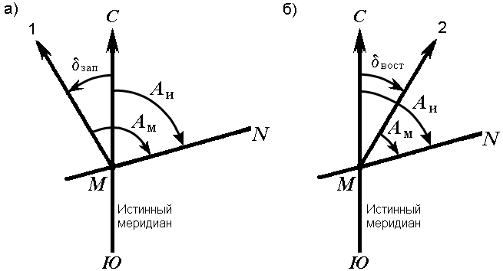

Рис. 7. Магнитный азимут и склонение магнитной стрелки: а) западное; б) восточное

В каждой точке на поверхности Земли магнитный и истинный меридианы образуют между собой угол, называемый склонением магнитной стрелки δ (рис. 22). Северный конец магнитной стрелки может отклоняться от истинного меридиана к западу или востоку. В зависимости от этого различают западное и восточное склонения. Восточное склонение принято считать положительным, западное – отрицательным:
А_{и} = А_{м} + δ_{вост} ,
А_{и} = А_{м} – δ_{зап} .
Магнитное склонение в разных пунктах Земли различно и непостоянно. Различают вековые, годовые и суточные изменения склонения. В связи с этим магнитная стрелка указывает направление магнитного меридиана приблизительно и ориентировать линию по нему можно только тогда, когда не требуется большая точность ориентирования.

